Была ли любовь господна Н.Н. к Асе настоящей?
Могли ли они быть вместе?
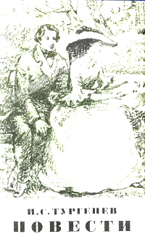

Многие писатели уделяют большое внимание теме о любви. А она в литературе всегда была актуальна. Ведь любовь – это самое чистое и прекрасное чувство, которое воспевалось ещё с античных времен. Любовь не стареет. И поэты, писатели всегда старались показать истинное её место в человеческой жизни, отношениях между людьми.
В повести Ивана Сергеевича Тургенева «Ася» также затрагивается тема любви. Писатель считает, что это чувство «сильнее смерти и страха смерти».
Господин Н. и Ася являются главными героями повести.
Н. – молодой человек, который любит путешествовать. Во время путешествия по Германии он знакомится с братом и сестрой Гагиными. Господин Н. и Гагин быстро находят свой общий язык и становятся друзьями. Они начинают проводить много времени вместе. Ася сперва кажется Н. тихой и замкнутой, но потом, узнав её поближе, она оказывается умной, доброй, честной девушкой.
Общаясь с необыкновенной девушкой, Н. все больше привязывается к ней и вскоре понимает, что он влюблен. Позже Н. узнает, что Ася тоже его любит. Брат беспокоится за нее. Он боится, что господин Н. не захочет брать ее в жёны. На свидании с Асей он ведёт себя осторожно, боится обидеть или ранить ее. А она хочет услышать от него только одно слово. И его Н. не произнес, зато очень скоро понял, насколько дорога ему Ася, как он ее любит.
А были ли любовь Н. к Асе настоящей? Если рассматривать этих людей поодиночке, то они предстают, как две противоположности. Господин Н.Н. – веселый. Ася – печальная. Он – «не только о будущем, о вчерашнем дне не думал». Она – « всю ночь думала о многом» и т.д.
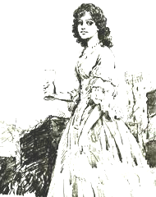
Но чувства Н. к молодой вдове и к Асе отличаются. Насчет первой он считал, что любит. Когда она его бросила, он особо и не расстроился. Н.Н. заставлял себя грустить. Он как будто пытался убедить себя, что любит. Но, как только появилась Ася, Н.Н. не вспоминал больше молодую вдову. Значит, чувства к Асе у Н.Н. были сильны. Они были настоящими.
Я считаю, что с одной стороны Ася могла бы быть с господином Н.Н., а с другой стороны они очень разные.

